Procesamiento digital por bloques
  - Trabajo práctico 7
Se diseñó un filtro FIR pasabajos con corte nominal de 200 Hz y se compararon dos formas de calcular la convolución por bloques en PC. La versión temporal se implementó además en una NUCLEO-G491RE.

Diseño del filtro
El diseño usa una sinc ideal truncada con ventana Kaiser (β = 5,65). Los coeficientes se normalizan por su suma para obtener ganancia unitaria en continua. Los 129 coeficientes son reales y simétricos, por lo que el FIR tiene fase lineal y un retardo de grupo de 64 muestras.
Parámetro | Valor
Frecuencia de muestreo | 8000 Hz
Orden y longitud del filtro | Orden 128 · 129 coeficientes
Ganancia en el corte nominal de 200 Hz | −6,02857 dB
Pérdida máxima de 0 a 100 Hz | 0,07535 dB
Atenuación mínima desde 350 Hz | 60,704 dB
Retardo de grupo | 64 muestras · 8 ms

Respuesta en frecuencia
La evaluación numérica en GNU Octave sobre 65 536 frecuencias supera los 40 dB de rechazo requeridos desde 350 Hz. La respuesta tiene una transición gradual alrededor de 200 Hz.
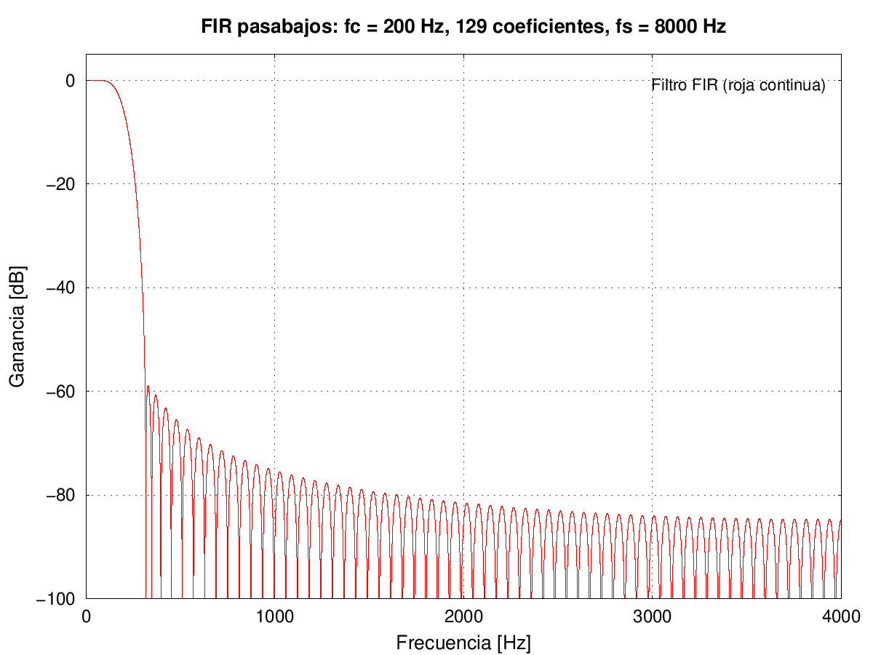
Figura 1. Respuesta en frecuencia del FIR pasabajos.

Métodos de convolución por bloques

Convolución temporal
Cada bloque de 128 muestras se convoluciona con los 129 coeficientes del FIR y produce 256 valores. Se suman los primeros 128 con la cola del bloque anterior y se guardan los otros 128 para la siguiente iteración. Este procedimiento de superponer y sumar mantiene la continuidad de la convolución en las fronteras de bloque.
En la simulación se completa con ceros el último bloque de entrada. Se conserva la cola para obtener exactamente Nₓ + 128 muestras de salida, donde Nₓ es la cantidad original de muestras de entrada.

Convolución por FFT
Se calcula una sola vez la FFT del filtro con 256 puntos. Para cada bloque de entrada se calcula su FFT, se multiplican los espectros punto a punto y se aplica la FFT inversa. El relleno con ceros hasta 256 puntos evita que la convolución circular mezcle el final del bloque con su comienzo. Se usa el mismo procedimiento de superponer y sumar.
La implementación temporal realiza 16 512 productos por bloque. La versión espectral usa una FFT y una FFT inversa de 256 puntos, con ocho etapas y 1024 mariposas cada una, más 256 productos complejos por bloque.

Verificación en PC
Se compararon las 8320 muestras de salida de cada prueba con la función conv de Octave y entre métodos. La tolerancia de error absoluto máximo fue 10⁻¹⁰.
Entrada | Temporal frente a conv | FFT frente a conv | Entre métodos
Ruido | 6,11e-16 | 2,39e-15 | 2,22e-15
Senoidales | 1,22e-15 | 7,22e-15 | 6,88e-15
Impulso | 0 | 2,08e-16 | 2,08e-16
También se probaron entradas de 1, 127, 128, 129 y 257 muestras para verificar el último bloque incompleto y el vaciado de la cola.

Simulación con ruido
Se procesaron 8192 muestras de ruido uniforme reproducible en el intervalo [−1, 1), con semilla 7. En la salida disminuyen las componentes de alta frecuencia.
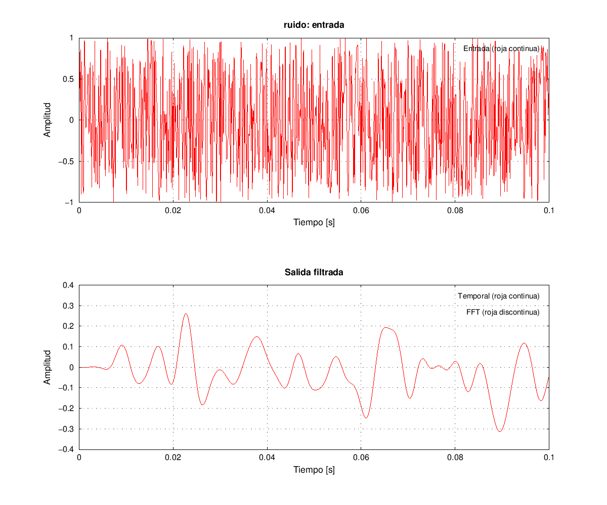
Figura 2. Entrada de ruido y salida filtrada en el tiempo.
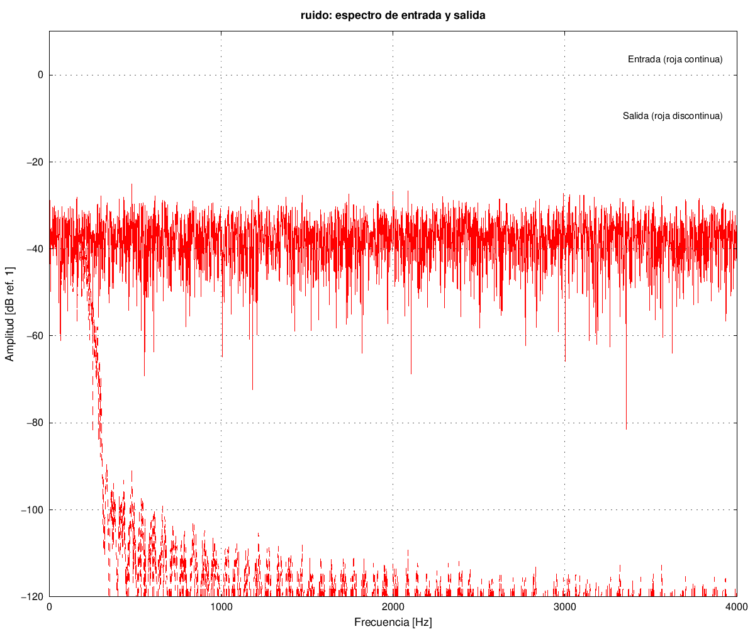
Figura 3. Espectros de entrada y salida para la prueba con ruido.
Las gráficas temporales muestran las primeras 800 muestras. Los espectros se calculan sobre las muestras 1025 a 8192 con ventana Hann y escala unilateral en dB de amplitud respecto de uno.

Simulación con senoidales
La entrada suma tres senoidales de igual amplitud a 100, 1000 y 2000 Hz. La salida conserva principalmente la componente de 100 Hz y atenúa las de 1000 y 2000 Hz.
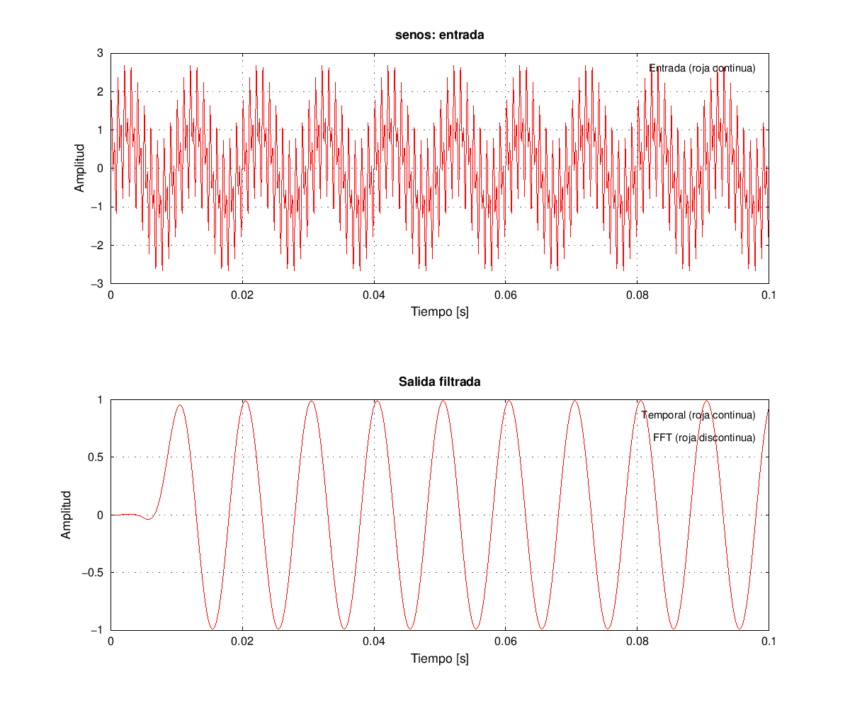
Figura 4. Entrada de tres tonos y salida filtrada en el tiempo.
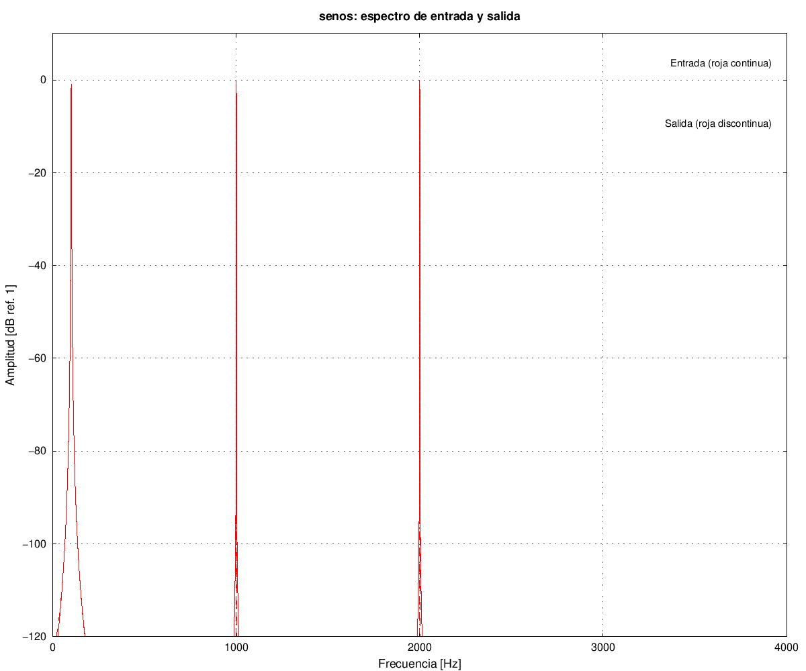
Figura 5. Espectros de entrada y salida para los tres tonos.
Las curvas de salida temporal y FFT se superponen dentro de la tolerancia numérica. En los espectros, la línea continua representa la entrada y la discontinua representa la salida.

Implementación en la placa
La NUCLEO-G491RE ejecuta el FIR temporal en precisión simple. TIM8 genera una interrupción cada 125 µs. En cada período se entrega una muestra al DAC y se inicia por software una conversión del ADC. La interrupción del ADC almacena el resultado.
Función | Configuración
Entrada analógica | ADC1 canal 5 · PB14 · CN10 pin 28
Salida analógica | DAC1 canal 2 · PA5 · CN10 pin 11
Masa de referencia | GND · CN10 pin 20
Reloj de muestreo | TIM8 · prescaler 19 · período 999
Transferencia de muestras | Interrupciones · dos buffers de 128 muestras por sentido

Adquisición y procesamiento
El bucle principal toma un bloque completo, convierte las cuentas ADC a float y resta el nivel central de 2048. Calcula la convolución temporal y conserva la cola para el siguiente bloque. Antes de publicar la salida, suma 2048, limita el resultado al rango de 12 bits y lo redondea.
El DAC reproduce únicamente bloques completos. Los 256 períodos de almacenamiento representan 32 ms y se suman a los 8 ms de retardo de grupo del FIR. El retardo nominal en banda es de 40 ms.

Demostración
El funcionamiento del FIR temporal en la placa se registró en video. Los valores de ganancia y atenuación de este informe corresponden al diseño numérico. La comparación por FFT se realizó en PC.

Conclusiones
La convolución temporal y la convolución por FFT coinciden dentro de la tolerancia verificada en PC. La versión temporal se trasladó a la placa con adquisición y reproducción por interrupciones, sin DMA, y conserva la continuidad del filtrado mediante superponer y sumar.

